| Описание на проекта |
| --- |

# 1. Уеб приложение

В папката **Diffraction** се намира файлът **index.html**

1. 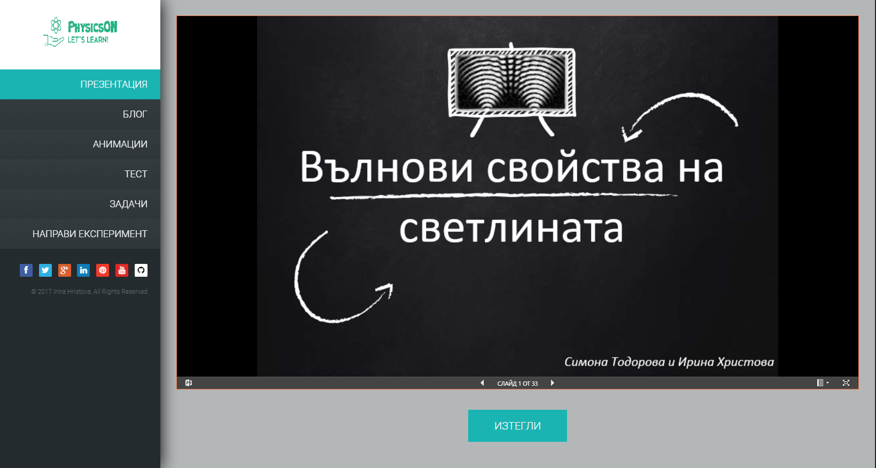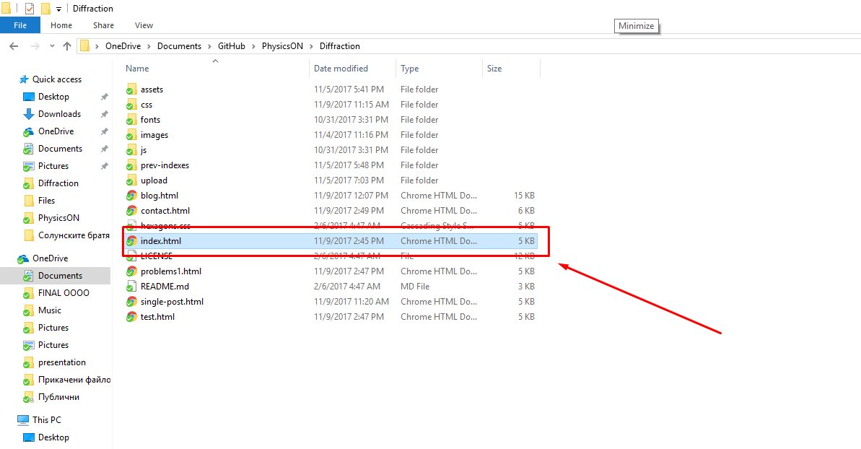 Отворете файла. По този начин ще стартирате нашето уеб приложение локално на вашия компютър.

# 2. Презентации

1. В папката **Presentations** се намират всички презентации и материали, които сме създали за уеб приложението. За да отворите презентациите във вида, в който са създадени е необходимо да прочетете **ИНСТРУКЦИИ за инсталация на шрифт.docx**

